
МИНИСТЕРСТВО ОБРАЗОВАНИЯ И науки Самарской области

государственное Бюджетное профессиональное
образовательное учреждение самарской области

«ПОВОЛЖСКИЙ ГОСУДАРСТВЕННЫЙ КОЛЛЕДЖ»

МЕТОДИЧЕСКИЕ РЕКОМЕНДАЦИИ
ДЛЯ СТУДЕНТОВ
ПО ВЫПОЛНЕНИЮ САМОСТОЯТЕЛЬНОЙ
ВНЕАУДИТОРНОЙ РАБОТЫ

по УД ОП.03 «Техническая механика»
программы подготовки специалистов среднего звена
по специальности
15.02.07 АВТОМАТИЗАЦИЯ ТЕХНОЛОГИЧЕСКИХ ПРОЦЕССОВ
И ПРОИЗВОДСТВ (ПО ОТРАСЛЯМ)

ДЛЯ СТУДЕНТОВ ОЧНОЙ И ЗАОЧНОЙ ФОРМЫ ОБУЧЕНИЯ

Самара, 2016
ОДОБРЕНО
Предметно - цикловой
(методической) комиссией
Председатель:
___________ Н.В. Алябьева
«____» ____________ 2016 г.

Составители: | Семиуглова Н.С., преподаватель ГБПОУ «ПГК»;
Рецензент: | Гисматуллина Л.Н., методист ГБПОУ «ПГК».

Методические рекомендации предназначены для использования студентами профессиональных образовательных организаций в процессе выполнения внеаудиторной самостоятельной работы по дисциплине «Техническая механика».
Данное пособие содержит рекомендации по выполнению внеаудиторной работы, оформлению отчета о проделанной работе и описание порядка оценивания.

ВВЕДЕНИЕ
Уважаемые студенты!
Методические указания по УД «Техническая механика» по организации самостоятельной работы созданы Вам в помощь для более углубленного изучения дисциплины, для закрепления полученных знаний и применения их в будущем в сфере своей профессиональной деятельности.
Приступая к самостоятельной работе, Вы должны внимательно прочитать цель, задачи и примерное содержание по теме, ознакомиться с требованиями к уровню Вашей подготовки в соответствии с федеральными государственными стандартами третьего поколения (ФГОС-3), основными понятиями, выполнить задания для самостоятельного решения.
Наличие положительной оценки по практическому занятию необходимо для получения зачета по дисциплине и допуска к экзамену, поэтому в случае отсутствия на уроке по любой причине или получения неудовлетворительной оценки Вы должны найти время для ее выполнения или пересдачи.

Внимание! Если в процессе выполнения самостоятельной работы у Вас возникают вопросы, разрешить которые самостоятельно не удается, необходимо обратиться к преподавателю для получения разъяснений или указаний в дни проведения дополнительных занятий.
Время проведения дополнительных занятий можно узнать у преподавателя или посмотреть на двери его кабинета.

Желаем Вам успехов!!!
Таблица 1
ОБРАЗОВАТЕЛЬНЫЕ РЕЗУЛЬТАТЫ
САМОСТОЯТЕЛЬНОЙ ВНЕАУДИТОРНОЙ РАБОТЫ
Умения:
Код | Наименование результата обучения
У 1 | проводить расчеты при проверке на прочность механических систем;
У 2 | рассчитывать параметры элементов механических схем;
Знания:
Код | Наименование результата обучения
Зн 1 | основные понятия и аксиомы статики, кинематики и динамики
Зн 2 | типовые детали машин и механизмов и способы их соединения;
Зн 3 | общие понятия технической механики в приложении к профессиональной деятельности;
Общие компетенции (ОК):
Код | Наименование результата обучения
ОК 1 | Понимать сущность и социальную значимость своей будущей профессии, проявлять к ней устойчивый интерес
ОК 2 | Организовывать собственную деятельность, выбирать типовые методы и способы выполнения профессиональных задач, оценивать их эффективность и качество
ОК 3 | Принимать решения в стандартных и нестандартных ситуациях и нести за них ответственность
ОК 4 | Осуществлять поиск и использование информации, необходимой для эффективного выполнения профессиональных задач, профессионального и личностного развития
ОК 5 | Использовать информационно - коммуникационные технологии в профессиональной деятельности
ОК 6 | Работать в коллективе и в команде, эффективно общаться с коллегами, руководством, потребителями
ОК 7 | Брать на себя ответственность за работу членов команды (подчиненных), за результат выполнения заданий
ОК 8 | Самостоятельно определять задачи профессионального и личностного развития, заниматься самообразованием, осознанно планировать повышение квалификации
ОК 9 | Ориентироваться в условиях частой смены технологий в профессиональной деятельности.
В процессе обучения по дисциплине Вам необходимо будет все выполненные работы собирать в отдельную папку-скоросшиватель. Данная папка – это Ваше портфолио самостоятельной работы. На основании портфолио преподавателем будет приниматься решение о допуске Вас к экзамену по дисциплине. Форма титульного листа портфолио приведена в приложении 1.
Обратите внимание, что все работы подлежат проверке и оцениванию. Оценки за самостоятельную внеаудиторную (домашнюю) работу выставляются в ведомость выполненных работ (см. приложение 2), а также в журнал теоретического обучения и являются основанием для выставления оценок за ТРК.
Пособие подготовлено таким образом, что для каждого задания Вам даются рекомендации по его выполнению и требования по оформлению отчета о работе, устанавливается норма времени на выполнение того или иного задания.

Таблица 2
СОДЕРЖАНИЕ
САМОСТОЯТЕЛЬНОЙ ВНЕАУДИТОРНОЙ РАБОТЫ СТУДЕНТОВ
Наименование разделов и тем | Краткое содержание или название задания | Кол  час | Форма отчёта или контроля
Раздел 1.Теоретическая механика. Статика.
Тема 1.1. Основные понятия и аксиомы статики. | Решение задач на определение направленй реакций связей. | 2 | Предъявление решения задачи
Тема 1. 2. Плоская система сходящихся сил. | Повторение по учебнику: тригонометрические функции, метод сложения векторов  Подготовка к выполнению практической работы.  ПЗ №1. «Определение реакций в плоской системе сходящихся сил». | 2 | Предъявление конспекта. Собеседование
Тема 1. 3.  Пара сил и момент силы относительно точки. | Решение задач на определение моментов пары и силы относительно точки. Выполнить тестовое задание. | 2 | Предъявление решения задачи
Тема 1. 4. Плоская система произвольно расположенных сил. | Решение задач на определение опорных реакций балок, нагруженных системой произвольно расположенных сил | 2 | Предъявление решения задачи

Раздел 2. Кинематика.
Тема 2.1 Основные понятия кинематики  Кинематика точки |  | Подготовка к выполнению практического занятия. ПЗ №3  Определение кинематических характеристик при поступательном и вращательном движении твёрдого тела  Работа с конспектом лекций.  Сопоставление зависимостей для поступательного и вращательного движения, сравнительный анализ. | 2 | Предъявление решения задачи
Тема 2.2 Простейшие движения твердого тела |  |  | 2 | Предъявление решения задачи
Раздел 3.Сопротивление материалов
Тема 3.1. Основные положения |  | Составление конспекта: основные гипотезы сопротивления материалов о свойствах деформируемого тела | 2 | Предъявление конспекта
Тема 3.2 Растяжение и сжатие |  | Подготовка к выполнению практическог о занятия.  Решение индивидуальных задач.  ПЗ №4 «Построение эпюр продольных сил, нормальных напряжений и деформаций прямого бруса». | 2 | Пред  Предъявление конспекта
 |  | Подготовка к выполнению лабораторной работы.  Выполнить тестовое задание по теме: «Механические испытания материалов».  Выполнить тестовое задание по теме: «Механические испытания материалов». | 2 | Письменный ответ на задания теста
Тема 3.3  Практические расчеты на срез и смятие. |  | Работа с учебником: анализ работы на срез и смятие различных соединений элементов конструкций. Решение задачи по алгоритму вучебнике. | 2 | Предъявление решения задачи
Тема 3.4.  Кручение. |  | Подбор информации и и структурирование её в виде таблицы: «полярные моменты инерции и полярные моменты сопротивления для круга и кольца» по учебнику или из сети интернет | 2 | Предъявление таблицы
 |  | Подготовка к выполнению практической работы  ПЗ №6 «Расчет на прочность и жёсткость при кручении | 2 | Предъявление решения задач
Тема 3.5.  Изгиб. |  | Подготовка к выполнению практической работы. Решение задач на определение ВСФ при изгибе.  ПЗ №7 «Построение эпюр поперечных сил и изгибающих моментов». | 2 | Редъявление задачи
 |  | Подготовка к выполнению практической работы.  Решение задач по определению напряжений при изгибе.  Подбор сечения балки. | 2 | Предъявление задач
Раздел 4. Детали машин
Тема 4.1  Общие сведения о передачах. | Подготовка к выполнению практической работы.  Работа с информацией. Подбор и структурирование. Составление таблицы: «условные графические изображения в схемах  (ГОСТ 2.721-74; 2Г 2.770-68) |  | 2 | Предъявление таблицы
Тема 4.2. Фрикционные и ремённые передачи | Изучение геометрических и кинематических параметров цилиндрической фрикционной передачи, назначения, области применения, конструкции и материалов. вариаторы |  | 2 | Доклад или презентация
Тема 4.3. Зубчатые и цепные передачи | Подготовка к выполнению практической работы.  Выполнение индивидуальных заданий по геометрическому расчёту зубчатой цилиндрической передачи |  | 2 | Предъявление решения задачи.

Тема 4.4. Передача «винт-гайка»,  Червячная передача. | Работа с учебником. Составление конспекта: винтовые механизмы, область применения, детали винтового механизма, материалы винтовой пары. | 2 | Доклад или презентация
Тема 4.5. Валы и оси. Муфты | Подготовка докладов по материалам учебника и из сети интернет : муфты: назначение, классификация, устройство и принцип действия основных типов муфт, подбор муфт. | 2 | Доклад или презентация
Тема 4.5. Подшипники | Выполнение тестового задания: «Подшипники скольжения». | 2 | Письменный ответ на задания теста
Тема 4.12.  Муфты | Ознакомление со стандартами для МУВП. Определение размеров и технических характеристик  Выполнение тестового задания: «Муфты». | 2 | Письменный ответ на задания теста
Тема 4.6.Соединения деталей машин. | Ознакомление с ГОСТами на профили шлицевых соединений по материалам в учебнике и сети Интернет.  Составление конспекта: стандартные крепёжные детали, способы стопорения резьбовых соединений. | 4 | Предъявление конспекта
 | Составление конспекта: стандартные крепёжные детали, способы стопорения резьбовых соединений. | 2 | Предъявление конспекта
ВСЕГО |  | 44

Раздел 1. Теоретическая механика. Статика.
Тема 1.1. Основные понятия и аксиомы статики.

Задание № 1 Решение задач на определение направлений реакций связей.
Учебная цель: закрепить знания по разделу темы: «Связи и реакции связей».
Этапы самостоятельной работы:
- Изучите тему по лекции или учебнику.
- Допишите:
Связи это…………………
Реакции связей это …………….
Укажите на рис. а-д как в примере е связи и реакции связей .
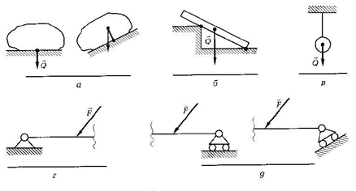 | Пример е  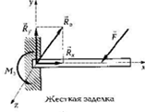

Норма времени на выполнение самостоятельной работы – 2часа.

Форма контроля самостоятельной работы:
1. Проверка выполнения задания в рабочей тетради в указанный срок.
2. Собеседование по проработанной теме.

Раздел 1. Теоретическая механика. Статика.
Тема 1. 2. Плоская система сходящихся сил.
Задание № 2. Повторение по учебнику: тригонометрические функции, метод сложения векторов
Учебные цели:
1. знать , как определяются sin, cos, tg острого угла.
2. Знать методы сложения векторов по правилу параллелограмма и треугольника
Этапы выполнения самостоятельной работы:
Повторите темы изученные в школе по учебнику
«Геометрия 7-9 : /учебник для образовательных учреждений/[Л.С.Атанасян, В.Ф. Бутузов, Кадомцев и др.] Просвещение 2006
1. Тема: Соотношения между сторонами и углами прямоугольного треугольника:
§66 Синус, косинус и тангенс острого угла прямоугольного треугольника стр 156
Решите задачу №595
2.Тема: Сложение и вычитание векторов.
§59 Сложение векторов по методу треугольника. Стр139
Норма времени на выполнение самостоятельной работы—2 часа.
Требования к оформлению и предоставление самостоятельной работы преподавателю:
Форма контроля самостоятельной работы:
- Проверка выполнения задания в рабочей тетради в указанный срок.
- Собеседование по проработанной теме.

Раздел 1. Теоретическая механика. Статика.
Тема 1. 3. Пара сил и момент силы относительно точки.
Задание №3. Формулировка задания :
Выполнить тестовое задание по теме: Пара сил и момент силы относительно точки.
Учебная цель: уметь определять моменты пар сил и моменты сил относительно точки.
Этапы самостоятельной работы:
1. Изучить теоретический материал по заданной теме
2. Ответить на вопросы тестового задания.
01
Тестовое задание. «Пара сил и момент силы относительно точки».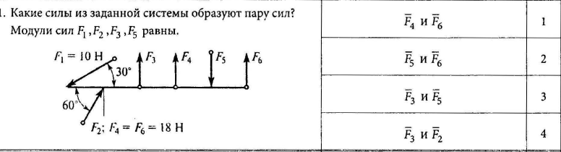 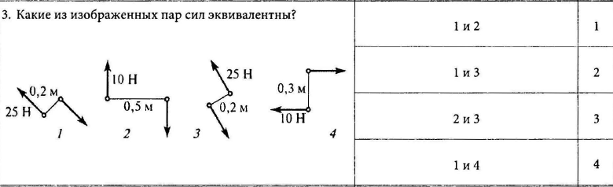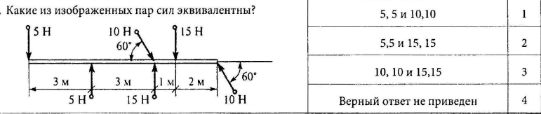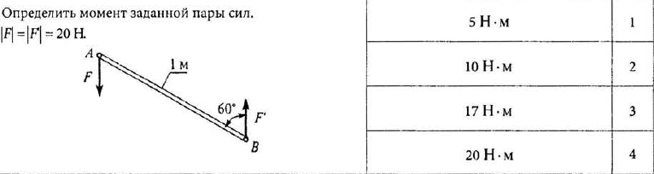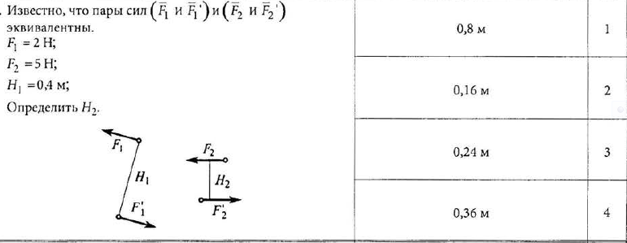
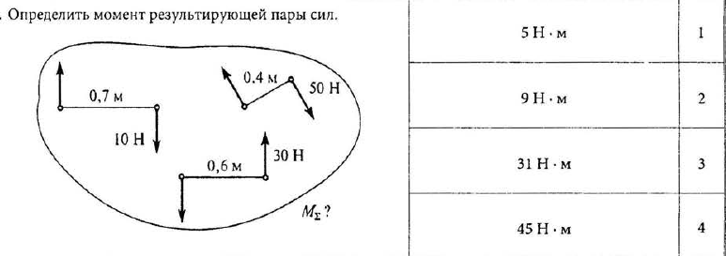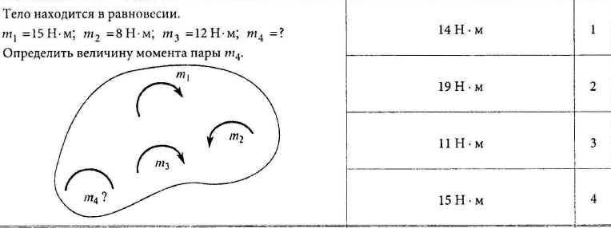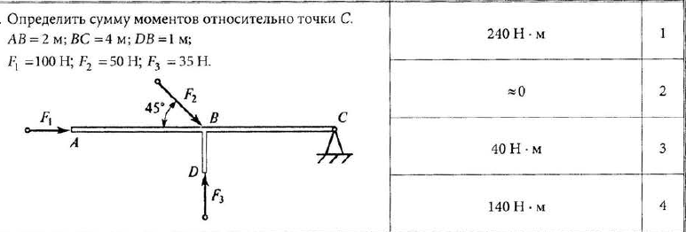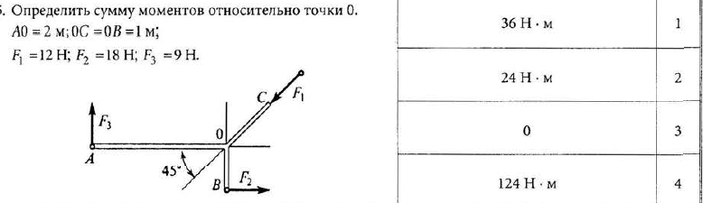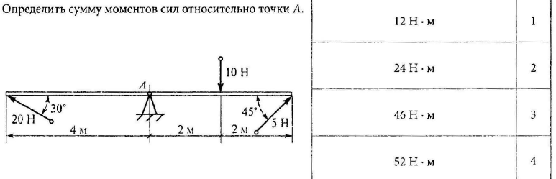
Норма времени на выполнение самостоятельной работы—2 часа.
Требования к оформлению и предоставление самостоятельной работы преподавателю:
Решение тестового задания предъявить в рабочей тетради в виде таблицы ответов
№ вопроса | 01 | 02 | 03 | 04 | 05 | 06 | 07 | 08 | 09 | 10
№ ответа

Форма контроля самостоятельной работы:
Проверка полноты выполнения задания и правильности решения задач.
Тема 1. 4. Плоская система произвольно расположенных сил.
Решение задач на определение опорных реакций балок, нагруженных системой произвольно расположенных сил.
Задание №4. Формулировка задания: Решить один из вариантов задач.
Учебная цель: уметь определять реакции в балках.
Этапы самостоятельной работы:
- Изучите тему по лекции или учебнику.
- Решите задачу.
Порядок решения задачи
- Изобразите балку, равновесие которой следует рассмотреть и действующие на неё активные силы.
- Найдите опоры. Обозначьте их буквами.
- Изобразите реакции опор R_{A} и ${ R}_{В}$
- Выберите оси координат и моментные точки.
- Составьте уравнения равновесия
$\sum{М_{A}}=0$∑ Y = 0
∑ X = 0
- Определите неизвестные реакции R_{A} и ${ R}_{В}$ из уравнений равновесия.
- Проверьте правильность решения, составив уравнениe равновесия не используемое ранее.$\sum{M_{B}=0}$

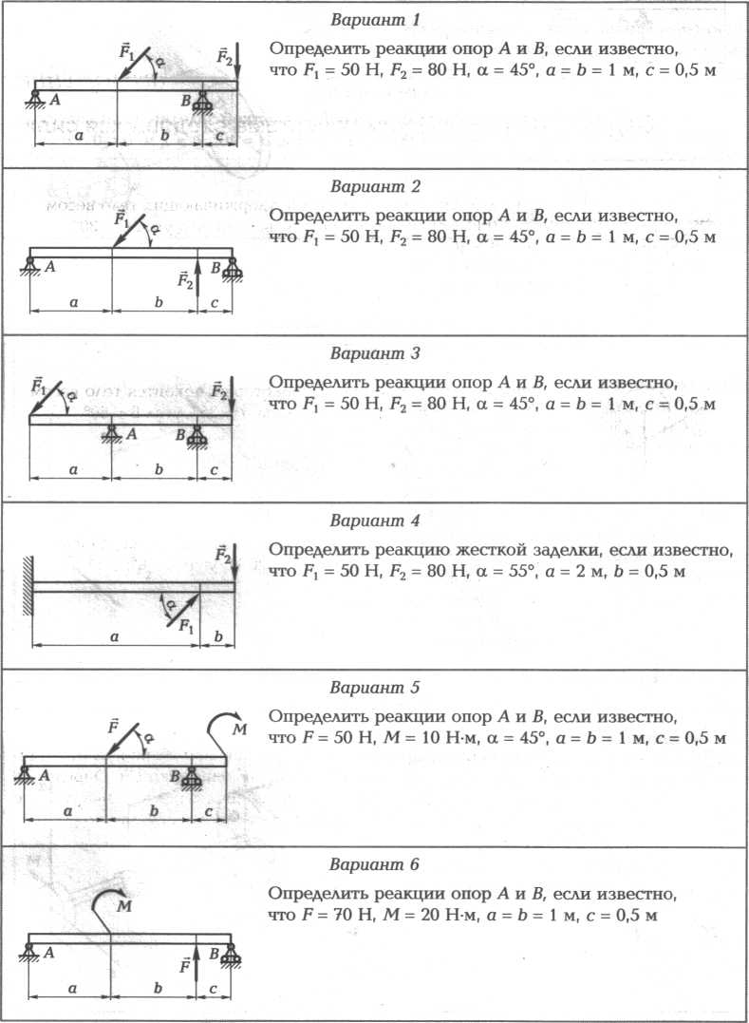
Варианты заданий:

Пример выполнения задания: Определить реакции двухопорной балки.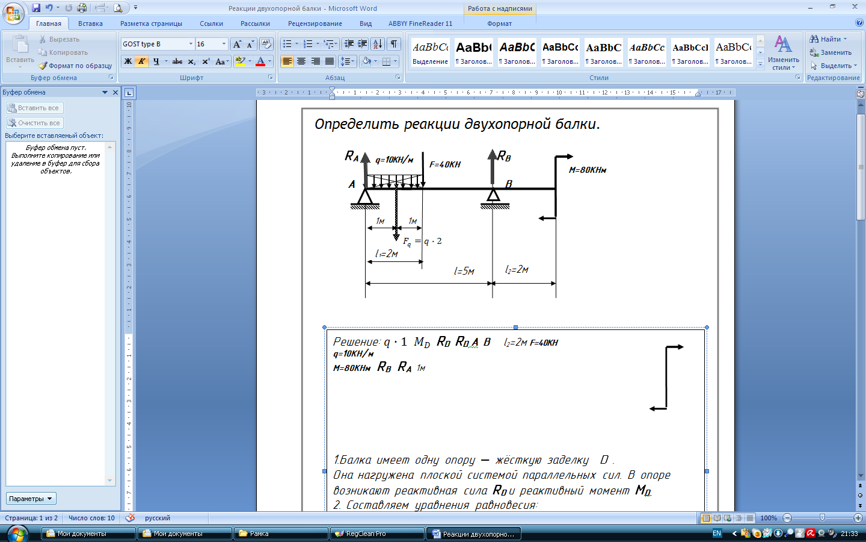 R_{А} =? Rв =?,
Rв
Решение:
- Балка имеет две опоры: шарнирно-неподвижную опору А
и шарнирно-подвижную опору В.
Она нагружена плоской системой параллельных сил.
В опорах А и B возникают соответственно
реактивные силы R_{А} и R_{В.}
- Составляем уравнения равновесия:
$$\left\{\begin{aligned}ΣM_{А}=0 M - R_{B}∙5+F∙2+q∙2∙1=0 (1) \\ ΣM_{В}=0 M+R_{A}∙5-q∙2∙4-F∙3=0 (2)\end{aligned}\right.$$
- Определяем реакции из уравнений равновесия.
из (1) $R_{B}=\frac{M+F∙2+q∙2∙1}{5}=\frac{80+40∙2+10∙2∙1}{5}=36$ кH
из (2) $R_{A}=\frac{-M+F∙3+q∙2∙4}{5}=\frac{-80+40∙3+10∙2∙4}{5}=24 кН$
- Проверяем правильность решения:
$$ΣY= R_{A}-F-q∙1+R_{B}=4-40-10∙2+36 =0$$
Реакции определены верно.
Норма времени на выполнение самостоятельной работы – 2часа.
4. Форма контроля самостоятельной работы:
- Проверка выполнения задания в рабочей тетради в указанный срок.
- Собеседование по проработанной теме.
Раздел 2. Кинематика.
Тема 2.1 Основные понятия кинематики.
Задание №5. Повторение материала из курса физики: «Кинематика. Основные характеристики движения: путь, скорость, ускорение при равномерном и неравномерном движении по прямой и криволинейной траектории».
Учебная цель: актуализировать материал по разделу «Кинематика»
Этапы самостоятельной работы :
- Ознакомиться с материалом учебника: Е.А. Марон, Опорные конспекты и разноуровневые задания. К учебнику для общеобразовательных учебных заведений А.В.Перышкин «Физика. 9 класс». - СПб.: ООО «Виктория плюс», 2007. - 6 4с.
- Изучить теоретический материал по заданной теме:
Опорные конспекты: ОК 9.1.—ОК9.4.
- Записать в конспект определения траектории движения точки, пути, скорости, ускорения и зависимости для равномерного и равнопеременного движения
Норма времени на выполнение самостоятельной работы – 2 часа.
Форма контроля самостоятельной работы:
- Проверка выполнения задания в рабочей тетради в указанный срок.
- Собеседование по проработанной теме.

Раздел 2 . Кинематика и динамика.
Тема 2.2. Кинематика точки.
Задание № 6. Решение задач на определение параметров движения при естественном способе задания движения точки.
Формулировка задания : решить задачу по заданному варианту.
Учебная цель: Научиться определять кинематические параметры движения точки: путь, скорость ускорение при естественном задании движения точки.
Этапы самостоятельной работы:
- Изучите тему по лекции или учебнику.
- Решите задачу по образцу:
Задача. ОБРАЗЕЦ
Точка движется по окружности радиусом r =0.6м. согласно уравнению
S= t² +2t +1 (S-в м t-в сек).
Определить скорость, касательное, нормальное и полное ускорение точки в момент времени t = 1.5сек.
Условие задачи:
Дано: S= t² +2t +1 (S-в м t-в сек).
r =0.6м
t = 1.5сек
Определить: V; a_{t}; a_{n}; a при t = 1.5сек
Решение:
1. скорость определяем как первую производную пути по времени $V=\dot{S}$=(t² +2t +1)˙= 2t+2
При t = 1.5сек $V=$=2+2˖1,5=5м/с
2. Касательное ускорение a_{t}=Vʹ$=$(2t+2)ʹ=2 м/с²
3.Нормальное ускорение a_{n}=$\frac{V^{2}}{r}=\frac{5^{2}}{0.6}=41.7$ м/с²
4. Полное ускорение $a=\sqrt{{a_{t}}^{2}+{a_{n}}^{2}}=\sqrt{2^{2}+{41.7}^{2}}$=41.75 м/с²
Варианты заданий:
Вариант 1. Задача.
Точка движется по окружности радиусом .r =8м. согласно уравнению
S=0,1 t⁴ +0,2t (S-в м t-в сек).
Определить скорость, касательное, нормальное и полное ускорение точки в момент времени t = 2сек.
Вариант 2. Задача.
Точка движется по окружности радиусом .r =0.8м. согласно уравнению
S= t³ +4t (S-в м t-в сек).
Определить скорость, касательное, нормальное и полное ускорение точки в момент времени t = 2сек.
Норма времени на выполнение самостоятельной работы – 2часа.
Форма контроля самостоятельной работы:
- Проверка выполнения задания в рабочей тетради в указанный срок.
- Собеседование по проработанной теме

Раздел 3. Сопротивление материалов
Тема 3.1. Основные положения
Задание № 10 Составление конспекта: «Гипотезы и допущения о свойствах материалов и характере деформаций».
Учебная цель:
Знать гипотезы и допущения в сопротивлении материалов о свойствах материалов и характере деформаций.
Этапы самостоятельной работы:
1. Найти в сети ИНТЕРНЕТ: Википедия /Сопротивление материалов/ Гипотезы и допущения.
2. Ознакомиться с материалом, приведённым в Википедии.
3. Законспектировать материал в соответствии с планом :
- Гипотеза сплошности и однородности
- Гипотеза об изотропности материала:
- Гипотеза об идеальной упругости материала:
- Гипотеза (допущение) о малости деформаций
- опущение о справедливости закона Гука.
- Принцип независимости действия сил (принцип суперпозиции)
Норма времени на выполнение самостоятельной работы— 2 часа.
Форма контроля самостоятельной работы:
- Предъявление конспекта.
- Собеседование по проработанной теме

Раздел 3. Сопротивление материалов
Тема 3.2 Растяжение и сжатие
Задание № 11 Составление конспекта: «Испытание материалов на сжатие».
Обработка информации на основе сравнительного анализа механических характеристик пластичных и хрупких материалов при растяжении и сжатии.
Учебная цель.
Знать диаграммы растяжения и сжатия пластичных и хрупких материалов,
Этапы самостоятельной работы:
- Ознакомиться с материалом учебника.
Олофинская В.П. Техническая механика курс лекций с вариантами практических и тестовых заданий – ГРИФ – 2-е изд.. М.ИНФРА– М. ФОРУМ –2011
- Законспектировать материал, осветив следующие вопросы
- Как работают пластичные материалы при растяжении и сжатии? Одинаковы или различны их механические характеристики (предел прочности σ_{вр}) при растяжении и сжатии?
- Как работают хрупкие материал при растяжении и сжатии? Сравните пределы прочности при растяжении и сжатии хрупких материалов.
- В каком случае прочность хрупких материалов выше при растяжении или сжатии?
- Что означают обозначения σ_{вр} σ_{врс} ?
Норма времени на выполнение самостоятельной работы— 2 часа.
Форма контроля самостоятельной работы:
  - Предъявление конспекта.
  - Собеседование по проработанной теме.

Раздел 3. Сопротивление материалов
Тема 3.2 Растяжение и сжатие
Задание № 12. Формулировка задания :
Выполнить тестовое задание по теме: «Механические испытания материалов».
Учебная цель: знать понятия: расчётные, допускаемые, предельные напряжения, зависимости для их определения.
Этапы самостоятельной работы :
1. Изучить теоретический материал по заданной теме
2. Ответить на вопросы тестового задания одного из вариантов по указанию преподавателя.

Норма времени на выполнение самостоятельной работы—2 часа.
Требования к оформлению и предоставление самостоятельной работы преподавателю:
Решение тестового задания предъявить в рабочей тетради в виде таблицы ответов
№ вопроса | 01 | 02 | 03 | 04 | 05
№ ответа

Форма контроля самостоятельной работы:
Проверка полноты выполнения задания и правильности решения задач.
Вариант1.
01
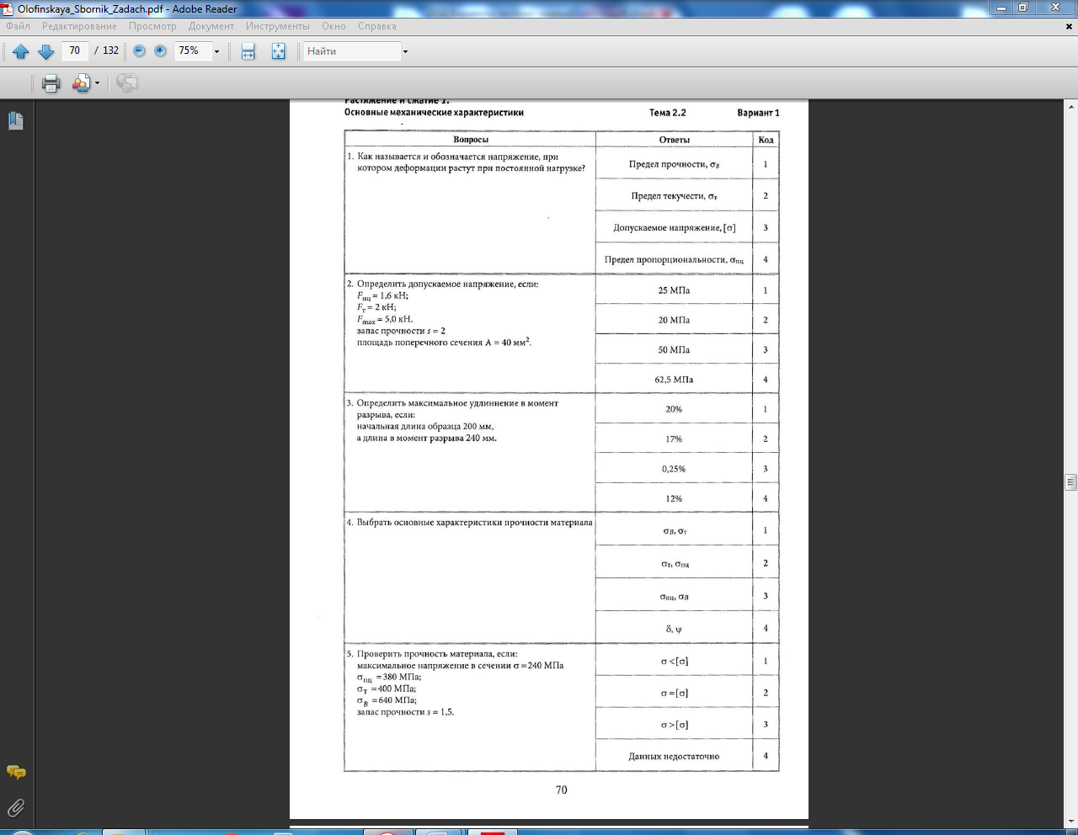

Вариан 2.
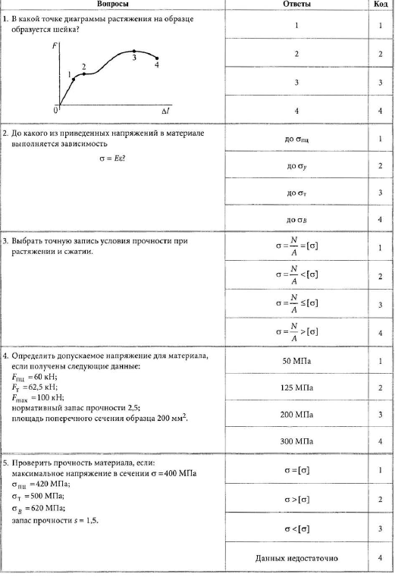

Раздел 3. Сопротивление материалов
Тема 3.4. Практические расчеты на срез и смятие.
Задание №13. Решение задач по проверке прочности соединений при срезе с использованием алгоритмов для расчёта разных видов соединений деталей, работающих на срез и смятие в учебнике.
Этапы самостоятельной работы.
- Ознакомиться с материалом учебника Олофинская В.П. Техническая механика курс лекций с вариантами практических и тестовых заданий – ГРИФ – 2-е изд.. М.ИНФРА– М. ФОРУМ –2011
Тема 2.3. Лекция 23. Примеры деталей, работающих на сдвиг (срез) и смятие. стр 41.
Решить одну или несколько задач по заданию преподавателя применяя зависимости, приведённые в учебнике.
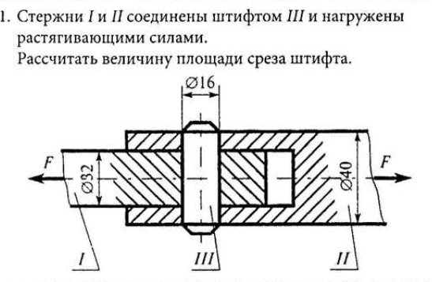 Задача1
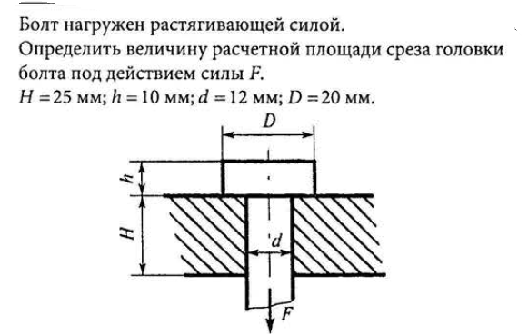 Задача 2
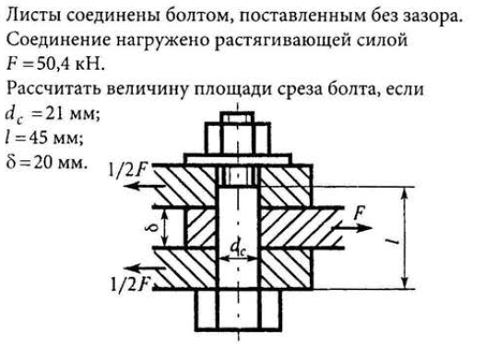 Задача 3

Норма времени на выполнение самостоятельной работы— 2 час.
Форма контроля самостоятельной работы:
- Проверка выполнения задания в рабочей тетради в указанный срок.
- Собеседование по проработанной теме
Раздел 3.Сопротивление материалов
Тема 3.4.Кручение.
Задание № **** Решение задач на определение напряжений при кручении, углов поворота сечения, проверке прочности и жёсткости при кручении.
Учебная цель: уметь вести расчёт на прочность и жёсткость.
Пример решения задачи:
Для стального вала постоянного поперечного сечения определить значения моментов: М₁, М₂, М₃, М₄;
2) построить эпюру крутящих моментов;
3) определить диаметр вала из условия прочности и жёсткости.
Принять [τ]=30MПа;
[φ]=0.02рад/м
Окончательно принятые диаметры округлить до ближайшего большего чётного или оканчивающегося на пять числа в мм.
Исходные данные:
Мощности на валу: Р₁ =90КН; Р₂ =75КН; Р₃=54КН;
Угловая скорость ω=36Рад/с
М₁=2500Нм М₃=1500Нм М₄=6083Нм М₂=2083Нм

1уч. 2уч. 3уч.
М, Нм 2083

2500
4000
Решение:
- Определение вращающих моментов.

М ₁= Р₁ /ω = 90*10³/36= 2500 Нм
М = Р₂ /ω = 75*10³/36 = 2083 Нм
М₃ =Р₃ /ω = 54*10³ /36 = 1500 Нм
- Определение крутящих моментов.
M _{Z1} = -M₁=-2500Hм
М _{Z2} = -М₁- М₃ = -2500 -1500 =-4000Нм
- М_{Z3} = М₂ =2083Нм М₁+М₂+М₃=2500+4000+2083=6283Нм
3.Определение диаметра вала из условия прочности.
$d=\sqrt[3]{\frac{M_{zmax}}{0.2\left[τ\right]}}$ =$\sqrt[3]{\frac{{4000*10}^{3}}{0.2*30}}$=87.36мм
- Определение диаметрa вала из условия жёсткости.
d=$\sqrt[4]{\frac{M_{zmax}}{0.1G\left[φ_{0}\right]}}=\sqrt[4]{\frac{{4000*10}^{3}}{0.1*{0.8*10}^{5}*{0.02*10}^{-3}}=}$ 70,71мм
- Принимаем d=88мм, удовлетворяющий условиям прочности и жёсткости.
Варианты заданий
Для стального вала постоянного поперечного сечения (рис 2 сх.1-10)
- Определить значения моментов М_{1,} М₂, М_{3,} М_{4;}
- Построить эпюру крутящих моментов;
- Определить диаметр вала из расчётов на прочность и жёсткость, приняв в задачах (1-5) вариантов поперечное сечение вала–круг,
а в задачах ( 6–10) вариантов–кольцо с соотношением внутреннего и внешнего диаметров d_{o/}d= с =0.7.
Считать:
[τ]=30МПа,
[φ₀]=0,02рад/м
G=0.8·10⁵ МПа
Данные для своего варианта взять из таблицы.
Окончательно принимаемое значение диаметра вала округлить до ближайшего большего чётного числа или заканчивающегося на пять (мм).

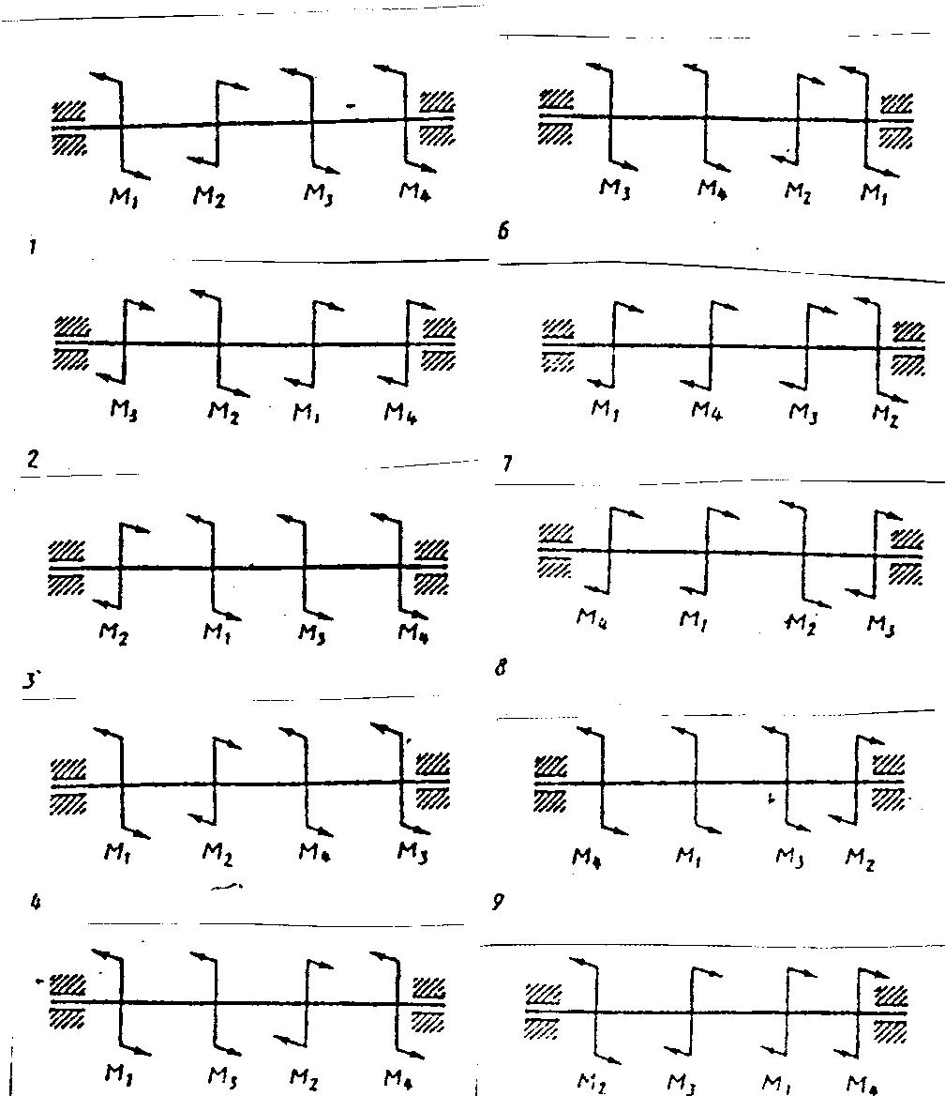
Вариант | № схемы | Р₁ | Р₄ | Р₃ | ω
Вариант | № схемы | кВт |  |  | рад/с
1 | 1 | 15 | 10 | 35 | 16
2 | 2 | 75 | 80 | 25 | 40
3 | 4 | 55 | 65 | 25 | 20
4 | 4 | 45 | 50 | 35 | 23
5 | 5 | 80 | 65 | 45 | 30
6 | 6 | 50 | 40 | 30 | 28
7 | 7 | 70 | 60 | 40 | 25
8 | 8 | 55 | 40 | 18 | 32
9 | 9 | 65 | 55 | 35 | 35
10 | 10 | 40 | 30 | 30 | 16
Норма времени на выполнение самостоятельной работы— 2 час.
Требования к оформлению и предоставление самостоятельной работы
преподавателю: предъявление решённой задачи.
Раздел 3.Сопротивление материалов
Тема 3.4.Кручение.
Задание № 15.Подбор информации и и структурирование её в виде таблицы: «полярные моменты инерции и полярные моменты сопротивления для круга и кольца» по учебнику или из сети интернет.
Формулировка задания:
Составить таблицу: осевые моменты инерции и сопротивления круга и кольца.
Учебная цель: Знать полярные моменты инерции и сопротивления для круга и кольца.
Этапы самостоятельной работы.
1. Найти в сети ИНТЕРНЕТ справочник TehTab.ru:
Навигация по справочнику TehTab.ru: главная страница / / Техническая информация / / Материалы - свойства, обозначения / / Сопротивление материалов. Сопромат. / / Таблица. Геометрические характеристики жесткости и прочности для ходовых сечений при кручении прямого бруса. Момент инерции и момент сопротивления при кручении. Положение точки, в которой возникает наибольшее напряжение.
2. Ознакомиться с таблицей, приведённой в справочнике.
3. Составить таблицу: полярные моменты сопротивления круга и кольца.

Таблица: полярные моменты инерции и сопротивления круга и кольца
Форма поперечного сечения бруса | Момент инерции при кручении $I_{p} \left[м^{4}\right]$ | Момент сопротивления при кручении $W_{з} \left[м^{3}\right]$ | Положение точки, в которой возникает наибольнее напря жение $τ=\frac{M_{z}}{W_{p}}$
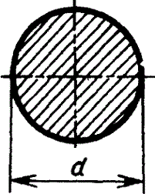
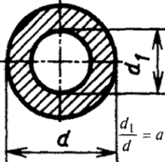

Норма времени на выполнение самостоятельной работы— 1 час.
Требования к оформлению и предоставление самостоятельной работы преподавателю:
Отчёт по самостоятельной работе оформить в виде таблицы.
Форма контроля самостоятельной работы:
Проверка правильности и чёткости заполнения таблицы
Раздел 3.
Сопротивление материалов
Тема 3.5.Изгиб.
Задание № 17. Решение задачи «Подбор сечения балки из условия прочности при изгибе» по образцу.
Учебная цель: уметь выполнять проектный расчёт при изгибе.
Пример выполнения задачи
Проектный расчёт.
Выбор размеров балки из условия прочности при изгибе.
Для стальной балки, жёстко защемлённой одним концом и нагруженной, как показано на рис. построить эпюры поперечных сил и изгибающих моментов и подобрать из условия прочности необходимые размеры а) двутаврового сечения,
б) прямоугольного сечения. приняв для прямоугольника h=2b;
в)сечения круг.
г) сечения из двух швеллеров
Считать [σ]=160МПа.$=160{Н/мм}^{2}$
Решение:
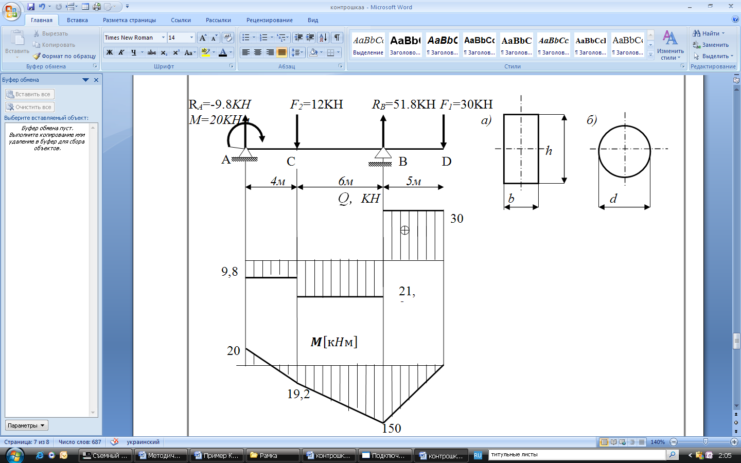
$$⊖$$
$$⊕$$
$$⊖$$

$$⨁$$
50
40
$$Q\left[КН\right]$$
70
70
80
М$\left[КНм\right]$
20
$$F_{1}=40KH$$

А
$$F_{2}=90KH$$
В
С
3м

D
1м
$$М=50KHм$$

2м

а)
в)
в =?

h=?

$$\left[σ\right]=160МПа$$
Q=? M=?
дв№=? b×h=? d=? Шв№=?

- Определение поперечных сил.
Q_{A}= F₁ = 40кН
$Q_{B}^{прав}$ = F₁ = 40кН
$Q_{B}^{лев}$ = F₁ – F₂= 40-90= -50кН
Q_{C} = Q_{D} = F₁ – F₂= 40-90= -50кН
- Определение изгибающих моментов.
М_{А}= 0
$M_{В}=-F_{1}*2=-40*2=-80кНм$
$М_{C}^{прав}$ $=-F_{1}*5$+ $F_{2}$*3 = -40*5+90*3 = 70 KHм
$М_{C}^{лев}$ $=-F_{1}*5$+ $F_{2}$*3- M = -40*5+90*3- 50 = 20 KHм

M_{D}= $=-F_{1}*6$+ $F_{2}$*4- M = -40*6+90*4- 50 = 70 KHм
- Расчет на прочность:
Опасным сечением является сечение В, в котором изгибающий момент максимален и равен $\left|M_{max}\right|$=80KHм
- Требуемый осевой момент сопротивления
W_{X ТРЕБ}=$\frac{\left|M_{x max}\right|}{\left[σ\right]}$ =$\frac{{80*10}^{6}}{160}=500000мм$³=500 см³
Выбираем размеры трёх вариантов сечений:
а) двутавровое сечение
Выбираем по сортаменту ГОСТ 8239-72 двутавр №30а, имеющий
W_{X} =518см³.
б) для прямоугольника при h=2b
$W_{x}$=$\frac{{bh}^{2}}{6}$ $=\frac{{b*\left(2b\right)}^{2}}{6}=\frac{2}{3}b^{3}⇒$b=$\sqrt[3]{\frac{3}{2}W_{x треб}}$=$\sqrt[3]{\frac{3}{2}{500 *10}^{3}}=90.8мм$
Принимаем b=90мм, h=2b=2*90=180мм
$W_{x}$=$\frac{{bh}^{2}}{6}$ = $\frac{{90*180}^{2}}{6}$ = 486*10³ мм³
Так как сечение выбрано с недостатком проверим его прочность
$σ = \frac{M_{x}}{W_{x}} ≤ \left[σ\right]$
$$σ = \frac{{80*10}^{6}}{486*103}=164,6{Н/мм}^{2}≤ \left[σ\right]=160{Н/мм}^{2}$$
Перегрузка $∆σ=\frac{σ_{max}-\left[σ\right]}{\left[σ\right]}100\%=\frac{164,6-160}{160}100\%=2,8\%≤5\%-$размеры выбраны верно.
в) для круга $W_{x}=\frac{πd^{3}}{32}≅0.1d^{3}$ $⟹$ $d=\sqrt[3]{\frac{W_{x треб}}{0.1}}$ =$\sqrt[3]{\frac{500*{10}^{3}}{0.1}}$ =170,99мм
Принимаем d =170мм $W_{x}≅0.1{*d}^{3}$ =$0.1{*170}^{3}=$491300$мм$³
$$σ = \frac{{80*10}^{6}}{491,3*{10}^{3}}=162,8{Н/мм}^{2}>\left[σ\right]=160{Н/мм}^{2}$$
Очевидно, что перегрузка меньше 5% следовательно прочность достаточна
г) для 2х швеллеров W_{X ТРЕБ}$=500000мм$³
для одного $W_{x\left[ треб\right.} =\frac{500000}{2}$ = 250000$мм$³ = 250$см$³
Выбираем по сортаменту ГОСТ 8240-72 швеллер №24a, имеющий
$W_{x\left[ \right.}$ =265см³.
Варианты заданий:
Для заданной консольной балки подобрать сечение в двух вариантах :
Двутавр и прямоугольник соотношением сторон h/b=2
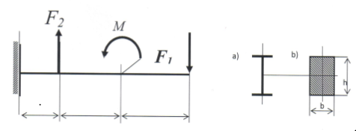
F1=20кН; F2=10 кН ; M=50 кНм Принять длину каждого пролёта 2м
Двутавр и круг диаметром d 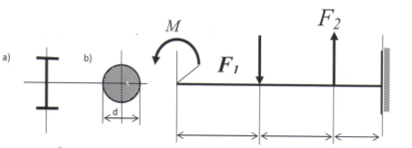
F1=30кН; F2=20 кН ; M=50 кНм Принять длину каждого пролёта 2м

Норма времени на выполнение самостоятельной работы— 3 час.
Форма контроля самостоятельной работы:
- Проверка выполнения задания на формате А4 в указанный срок.

Раздел 3.
Сопротивление материалов
Тема 3.5.Изгиб.
Задание № 18. Подбор и структурирование информации в виде таблицы осевых моментов инерции и осевых моментов сопротивления для простейших сечений: прямоугольника, круга, кольца по учебнику или из сети интернет.
Формулировка задания:
Составить таблицу: осевые моменты инерции и сопротивления круга и кольца.
Учебная цель: Знать осевые моменты инерции и сопротивления для простейших сечений: прямоугольника, квадрата, круга и кольца.
Этапы самостоятельной работы.
1. Найти в сети ИНТЕРНЕТ справочник TehTab.ru:
Навигация по справочнику TehTab.ru: главная страница / / Техническая информация / / Материалы - свойства, обозначения / / Сопротивление материалов. Сопромат. / / Таблица. Осевые моменты инерции, моменты сопротивления и радиусы инерции плоских фигур.
2. Ознакомиться с таблицей, приведённой в справочнике:
«Осевые моменты инерции, моменты сопротивления и радиусы инерции плоских фигур».
Норма времени на выполнение самостоятельной работы— 1 час.
Требования к оформлению и предоставление самостоятельной работы преподавателю:
Отчёт по самостоятельной работе оформить в виде таблицы.
Таблица: Осевые моменты инерции и сопротивления круга и кольца.
Форма поперечного сечения | Осевой момент инерции $I_{x} \left[м^{4}\right]$ | Осевой момент сопротивления $W_{x} \left[м^{3}\right]$
Прямоугольник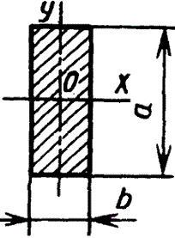
Квадрат
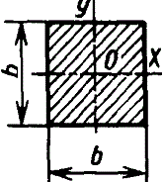
Круг
Кольцо
Форма контроля самостоятельной работы:
Проверка правильности и полноты заполнения таблицы.

Раздел 4. Детали машин.
Тема 4.2. Общие сведения о передачах.
Задание № 20 Работа с информацией. Подбор и структурирование. Составление таблицы: «условные графические изображения в схемах (ГОСТ 2.721-74; 2Г 2.770-68)
Учебная цель: Знать условные графические изображения в кинематических схемах.
Этапы самостоятельной работы:
1. Найти в сети ИНТЕРНЕТ таблицу обозначений по адресу
http://www.autowelding.ru/img/stant121.jpg
2. Ознакомиться с таблицей по указанному адресу. (Пункт 1)
3. Заполнить таблицу: Обозначение передач на кинематических схемах
Таблица: Обозначение передач на кинематических схемах.
Наименование | Обозначение | Наименование | Обозначение
Вал |  | Передача цепью
Соединение детали с валом глухое |  | Передачи зубчатые
Соединение двух валов: |  | Передачи зубчатые цилиндрическими колёсами
Соединение двух валов: глухое |  | Передачи зубчатые коническими колёсами
Соединение двух валов: эластичное |  | Передачи зубчатые винтовые
Подшипники без указания типа |  | Передача червячная
Ремённая передача |  | Электродвигатель
Норма времени на выполнение самостоятельной работы— 1 час.
Требования к оформлению и предоставление самостоятельной работы преподавателю:
Проверка полноты и правильности заполнения таблицы.
Раздел 4. Детали машин
Тема 4.3. Фрикционные передачи.
Работа с источником информации: Подготовка сообщений о вариаторах.
Учебная цель: знать назначение , принип действия вариаторов.
Формулировка задания: подготовить сообщение о фрикционной передачи
Рекомендации по содержанию сообщения.
В сообщении должно быть отражено назначение передачи,
раскрыт принцип работы передачи,
рассмотрен один или несколько типов вариаторов по согласованию с преподавателем: лобовой, конусный дисковый, торовый, клиноремённый;
рассмотрена основная характеристика вариатора— диапазон регулирования «Д» и каким образом достигается диапазон регулирования для выбранной конструкции вариатора.
Этапы самостоятельной работы
1. Подбор литературы.
2. Знакомство с вопросами темы самостоятельной работы.
3.определение вопросов, по которым нужно прочитать или законспектировать литературу.
4. Оформление доклада или презентации в электронном виде.
5. Список использованных источников.
В алфавитном порядке размещаются все источники, независимо от формы и содержания: .
Норма времени на выполнение самостоятельной работы— 2 часа.
Требования к оформлению и предоставление самостоятельной работы преподавателю: доклад или презентация в электронном виде.
Раздел 4. Детали машин.
Тема 4.4. Зубчатые передачи.
Задание 22. Выполнение индивидуальных заданий по геометрическому расчёту зубчатой цилиндрической передачи.
Учебная цель:
Знать зависимости для определения геометрических параметров зубчатой цилиндрической передачи.
Порядок выполнения самостоятельной работы
Рассчитать основные геометрические параметры зубчатых колёс
$d_{1}; d_{ 2}; a; { d}_{a1}; d_{a2}; { d}_{f1}; d_{f1}; b_{1}; b_{2}$по приведённым зависимостям,
если заданы нормальный модуль зацепления m и числа зубьев шестерни и колеса z_{1 и} z_{2.}
Вариант | 1 | 2 | 3 | 4 | 5 | 6 | 7 | 8
m мм | 2 | 2,5 | 1,75 | 2,5 | 2,25 | 2,5 | 2 | 2,5
z₁ | 20 | 22 | 24 | 28 | 30 | 18 | 22 | 24
z₂ | 80 | 110 | 96 | 56 | 90 | 72 | 88 | 120
Делительные диаметры:
Шестерни $d_{1}$=$\frac{ mz_{1}}{cosβ}$ [мм]
Колеса $d_{ 2}$= $\frac{mz_{2}}{cosβ}$ [мм]
Межосевое расстояние $a=\frac{d_{1+}d_{2}}{2}$[мм]
Диаметры окружностей выступов:
Шестерни $d_{a1}=d_{1}+2m$ [мм]
Колеса $d_{a2}=d_{2}+2m$ [мм]
Диаметры окружностей впадин:
Шестерни $d_{f1}=d_{1}-2.4m$ [мм]
Колеса $d_{f2}=d_{2}-2.4m$[мм]
Ширина колеса $b_{2}=ψ_{a}*a_{ω}$[мм]
где $ψ_{a}$= 0,25- 032 коэффициент ширины колеса
Ширина шестерни $b_{1}=b_{2}+3…5мм$
Размеры в₁ и в₂ округлить до ближайшего стандартного значения из ряда Ra40 18, 19; 20; 21; 22; 24;25; 26; 28; 30; 32; 34; 36; 38; 40;42
Выполнить эскиз зацепления и проставить размеры.
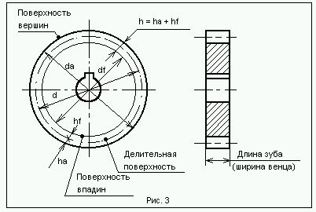
Норма времени на выполнение самостоятельной работы— 2 час.
Требования к оформлению и предоставление самостоятельной работы преподавателю:
Представить выполненное задание в рабочей тетради.

Раздел 4. Детали машин
Тема 4.5. Передача винт-гайка.
Задание №23. Работа с источником информации: подготовка сообщений по материалам сети интернет о применении винтовой передачи в подъемных механизмах, в станках , в измерительных приборах.
Учебная цель: знать назначение, применение и конструкцию передачи винт-гайка
Формулировка задания:
Подготовить сообщение о применении винтовой передачи в подъемных механизмах, в станках, в измерительных приборах.
Иметь представление о назначении передачи, о материалах деталей передачи, о факторах, влияющих на КПД.
Рекомендации по содержанию сообщения.
В сообщении должно быть отражено назначение передачи винт-гайка , из каких звеньев состоит передача, какие типы резьб используют в передаче, какие виды движения преобразуются, применение передачи в металлорежущих станках, измерительных приборах.
Этапы самостоятельной работы
1. Подбор литературы.
2. Знакомство с вопросами темы самостоятельной работы.
3. Определение вопросов, по которым нужно прочитать или законспектировать литературу.
5. Список использованных источников.
В алфавитном порядке размещаются все источники, независимо от формы и содержания: .
Норма времени на выполнение самостоятельной работы— 2 часа.
Требования к оформлению и предоставление самостоятельной работы преподавателю: доклад или презентация в электронном виде.

Тема 4.9. Валы и оси.
Задание № 26.
Работа с источником информации: Подготовка сообщения об особенностях работы и конструкции осей.
Учебная цель: Знать особенности работы и конструкции осей.
Формулировка задания:
Подготовить сообщение о работе и конструкциях осей.
Рекомендации по содержанию сообщения.
В сообщении должно быть отражено назначение осей,
Особенности нагружения , элементы конструкции
Этапы самостоятельной работы
1. Подбор литературы.
2. Знакомство с вопросами темы самостоятельной работы.
3.определение вопросов, по которым нужно прочитать или законспектировать литературу.
4. Оформление доклада или презентации в электронном виде.
5. Список используемых источников.
В алфавитном порядке размещаются все источники, независимо от формы и содержания
Норма времени на выполнение самостоятельной работы— 2 часа.
Требования к оформлению и предоставление самостоятельной работы преподавателю: доклад или презентация в электронном виде.

Раздел 4. Детали машин
Тема 4.10. Подшипники.
Задание №27. Выполнение тестового задания: «Подшипники скольжения». Учебная цель: знать назначение, принцип работы и конструкции подшипников качения.
Этапы самостоятельной работы :
1. Изучить теоретический материал по заданной теме.
2. Ответить на вопросы тестового задания.
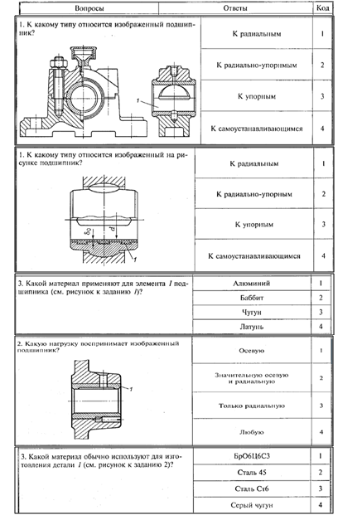
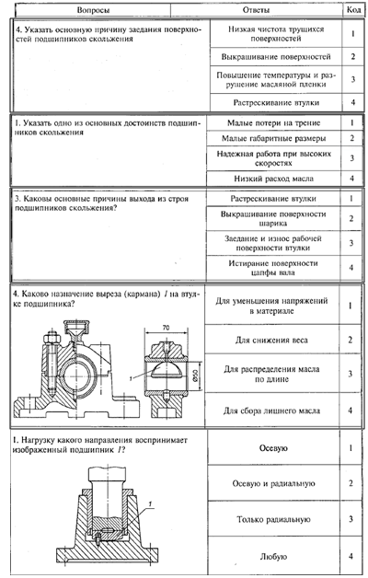
Норма времени на выполнение самостоятельной работы—2 часа.
Требования к оформлению и предоставление самостоятельной работы преподавателю:
Решение тестового задания предъявить в рабочей тетради в виде таблицы ответов
№ вопроса | 01 | 02 | 03 | 04 | 05 | 06 | 07 | 08 | 09 | 10
№ ответа
Форма контроля самостоятельной работы:
Проверка полноты выполнения задания и правильности ответов.
Раздел 4. Детали машин
Тема 4.10. Подшипники.
Задание № 28. Определить размеры, особенностиработы подшипников качения с использованием справочников, ГОСТов в сети интернет или на бумажных носителях.
Учебная цель: Изучить основные типы подшипников качения
Содержание задания: определить для заданных типоразмеров подшипников размеры, грузоподъёмность, особенности работы подшипника.
Заполнить таблицу.
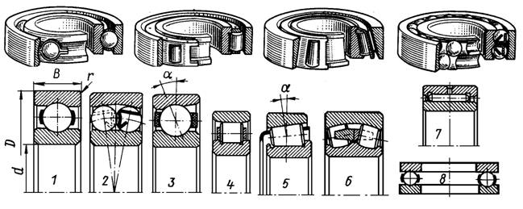
На чертеже | 1 | 3 | 3 | 4 | 5 | 5 | 7 | 8
d | 25 | 30 | 40 | 50 | 55 | 35 | 50 | 45
серия | лёгкая | средняя | средняя | лёгкая | средняя | тяжёлая | лёгкая | средняя
Обозначение
D
B
Название
Kакие нагрузки воспринимает
Динамическая
грузоподъёмнсть

Литература:
Куклин Н.Г. , Куклина Г.С.Детали машин; учебник для машиностроительных специальностей техникумов М.; Высш.шк., 2005
стр .322-327
Л.В. Курмаз Детали машин. Проектирование: Справочное учебно-методическое пособие/ Л.В. Курмаз А.Т. Скойбеда М.;Высш. Шк.; 2005 Страницы 108-118.
Норма времени на выполнение самостоятельной работы— 2 час.
Требования к оформлению и предоставление самостоятельной работы преподавателю: предъявить заполненную таблицу в рабочей тетради.
Форма контроля самостоятельной работы:
Проверка полноты выполнения задания и правильности заполнения таблицы.

Раздел 4. Детали машин
Тема 4.12.Муфты
Задание № 29. Выполнение тестового задания: «Муфты».
Учебная цель: Знать назначение и конструкции основных типов глухих и компенсирующих муфт.
Этапы самостоятельной работы :
1. Изучить теоретический материал по заданной теме.
2. Ответить на вопросы тестового задания
Тестовое задание. «Пара сил и момент силы относительно точкмуфты».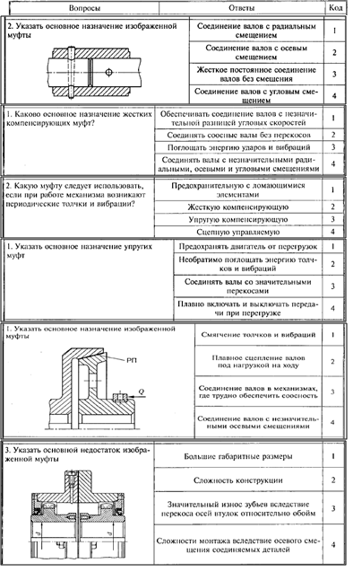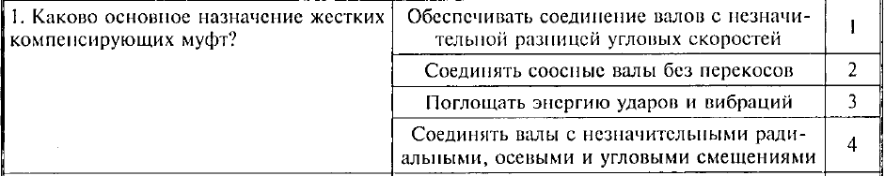
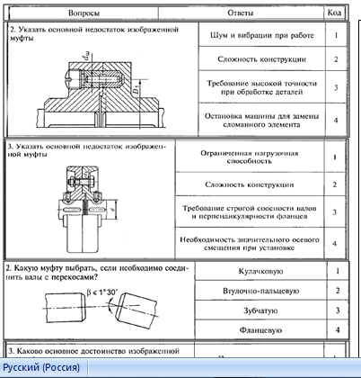
Норма времени на выполнение самостоятельной работы—2 часа.
Требования к оформлению и предоставление самостоятельной работы преподавателю:
Решение тестового задания предъявить в рабочей тетради в виде таблицы ответов
№ вопроса | 01 | 02 | 03 | 04 | 05 | 06 | 07 | 08 | 09 | 10
№ ответа
Форма контроля самостоятельной работы:
Проверка полноты выполнения задания и правильности ответов.
Тема 4.12.Муфты
Ознакомление со стандартами для МУВП. Определение размеров и технических характеристик
Цель работы : Уметь выбирать размеры МУВП по таблице стандартов.
Этапы работы:
- Ознакомиться с учебником:
Шейнблит А.Е. Курсовое проектирование деталей машин. Учебное пособие для техникумов.— М. Высш.шк , 2002
2. Найти по оглавлению таблицы ГОСТов на муфты.
3. Найдите муфту, изображённую на чертеже и подберите размеры муфты для заданного диаметра, проставьте размеры на
чертеже.
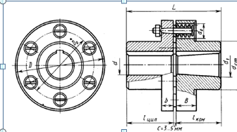
Значения диаметра и врвщающего момента возьмите из расчёта вала ( практическая работа № )
Норма времени на выполнение самостоятельной работы— 2 час.
Требования к оформлению и предоставление самостоятельной работы преподавателю:
Представить выполненное задание в рабочей тетради

Раздел 4. Детали машин
Тема 4.12. Соединения деталей машин
Задание №30. Повторение материала из курса черчения по темам:
Основные типы резьб. Условное изображение резьбы. Обозначение стандартных резьб.
Учебная цель: Знать параметры профиля и обозначение метрической резьбы.
Этапы самостоятельной работы :
- Ознакомиться с материалом учебника: Боголюбов С.К. Черчение: Учебник для средних специальных учебных заведений. М.Машиностроение, 2010.
- Изучить теоретический материал по заданной теме: Виды резьб и их обозначение. Стр167-169
- Составить конспект.
Норма времени на выполнение самостоятельной работы— 2 час.
Требования к оформлению и предоставление самостоятельной работы преподавателю: предъявление конспекта, собеседование по теме.

Раздел 4. Детали машин
Тема 4.12. Соединения деталей машин
Повторение материала из курса черчения по темам:
- Задание №31. Конструктивные формы резьбовых соединений. Конструкции стандартных крепёжных деталей: (болты, шпильки, гайки, шайбы).
Учебная цель: знать конструкции болтовых, винтовых и шпилечных соединений
Этапы самостоятельной работы :
- Ознакомиться с материалом учебника: Боголюбов С.К. Черчение: Учебник для средних специальных учебных заведений. М.Машиностроение, 2010.
- Изучить теоретический материал по заданной теме: Виды резьб и их обозначение. Стр175-177
- Составить конспект.
Норма времени на выполнение самостоятельной работы— 2 час.
Требования к оформлению и предоставление самостоятельной работы преподавателю: предъявление конспекта, собеседование по теме.

Задания для самостоятельного решения:
1. Оформить шаблон «Портфолио самостоятельной работы» (общие требования по оформлению портфолио см. приложение №1).
Портфолио должно содержать:
- титульный лист, оформленный согласно требованиям (приложение № 2);
- содержание тем самостоятельной работы, составленное автоматически с помощью текстового процессора (приложение № 3);
- основную часть, где раскрываются темы самостоятельной работы;
- список используемой литературы.
.Форма представления задания: оформление шаблона в электронном виде.
Норма времени на выполнение самостоятельной работы – 2 часа.
Умения, сформированные у студента после выполнения самостоятельной работы:
1. Понимать сущность и социальную значимость своей будущей профессии, проявлять к ней устойчивый интерес (ОК 1);
2. Принимать решения в стандартных и нестандартных ситуациях и нести за них ответственность (ОК 2);
3. Осуществлять поиск и использование информации, необходимой для эффективного выполнения профессиональных задач, профессионального и личностного развития (ОК 4).

ПРИЛОЖЕНИЕ 1
Требования по оформлению «Портфолио по самостоятельной работе»

Общие требования к портфолио
- Портфолио должно быть выполнено в текстовом редакторе и сохранено в формате RTF. Файл сохранить как Группа-ФамилияИО, например ТМ-201-Портфолио-ИвановВИ.rtf.
- При наборе и форматировании текста в среде текстового процессора следует соблюдать следующие требования:
- Размер основного шрифта – 14пт, гарнитура шрифта – Times New Roman, межстрочный интервал – одинарный, выравнивание – по ширине, без автоматического переноса слов.
- Поля страниц: слева и справа по 2см, сверху и снизу – по 1,5см, от края до колонтитулов – по 1см.
- Номера страниц должны располагаться в нижнем колонтитуле справа, размер шрифта – 10пт;
- в верхнем колонтитуле страниц – фамилия, имя, отчество студента, размер шрифта – 8 пт.
- Пример оформления титульного листа портфолио см. Приложение 2.
- между словами следует ставить только один пробел,
- перед знаками препинания пробелы ставить не нужно, после знака препинания – обязательно,
- слова, заключенные в кавычки или скобки, не должны отделяться от них пробелами, например: (текст), а не (текст),
- перед и после тире нужно ставить пробелы, например: форматирование – это процесс оформления страницы, абзаца, строки, символа,
- дефисы следует использовать без пробелов, например: Ростов-на-Дону,
- не следует использовать пустой абзац (пустые строки) (¶) в качестве средства для отступа от следующего абзаца. Для таких целей нужно на Вкладке Главная выбрать группу Абзаци в диалоговом окне Абзац установить необходимые интервалы,
- не следует использовать знак табуляции и, тем более, несколько пробелов для обозначения красной строки (отступа первой строки). Установка первых (красных) строк производится в диалоговом окне Абзац (Вкладка Главная, группа Абзац) или с помощью масштабной линейки,
- одинаковые по смыслу и логическому назначению элементы одного документа всегда следует выделять одинаковым образом. Не следует злоупотреблять большим количеством выделений в тексте,
- при оформлении заголовков необходимо придерживаться следующих правил:
  - располагать заголовки на одной странице с началом текста, к которому они относятся;
  - выделять заголовки другим размером и начертанием шрифта или прописными буквами;
  - отделять заголовки от остального текста интервалами;
  - не ставить точку в конце заголовков (остальные знаки препинания — !, ?, многоточие — ставить при необходимости);
  - если заголовок состоит из двух самостоятельных предложений, то в конце первого предложения нужно ставить точку, а в конце второго — нет;
  - не использовать в заголовках переносы слов.
При нарушении указанных правил, портфолио будет возвращено на доработку.
- Разрешается использовать компьютерные возможности акцентирования внимания на определенных терминах, формулах, определениях применяя разные шрифты.

Содержание
  - Содержание включает введение, наименование всех разделов, подразделов, пунктов (если они имеют наименование), заключение, библиографический список, приложения с указанием номеров страниц, с которых начинаются эти элементы документа. Наименование приложений в разделе «Содержание» не указывают, а помещают после библиографического списка на отдельном листе.
  - Обязательным является наличие основной части (названия тем самостоятельной работы).
  - Слово «Содержание» записывают в виде заголовка, симметрично тексту (по центру), прописными буквами.
  - Наименования, включенные в содержание, записывают строчными буквами, начиная с прописной буквы.
  - Заголовки «Введение», «Заключение», «Библиографический список», «Приложения» не нумеруются и вводятся на уровне номера буквы (цифры) наименования раздела.
  - Между наименованием раздела (главы) и номером страницы можно использовать заполнитель, например, в виде точек.
  - Формирование содержания следует осуществлять средствами текстового процессора (автособираемое оглавление – Вкладка Ссылки, группа Оглавление, кнопка Оглавление).

ПРИЛОЖЕНИЕ 2
Титульный лист портфолио самостоятельной работы
Государственное бюджетное профессионального образовательное учреждение Самарской области
«ПОВОЛЖСКИЙ ГОСУДАРСТВЕННЫЙ КОЛЛЕДЖ»

Специальность: Технология машиностроения
Отделение: Автоматизации и радиотехники

ПОРТФОЛИО САМОСТОЯТЕЛЬНОЙ РАБОТЫ
по дисциплине "Техническая механика"

Выполнил:
студент ___________ группы
Ф.И.О.__________________________
подпись_________________________
Проверил:
Преподаватель
Ф.И.О.__________________________
Оценка__________________________
Подпись __________________________

Самара 20___ г.
ПРИЛОЖЕНИЕ 3
Содержание портфолио самостоятельной работы
Cодержание
Решение задач на определение направлений реакций связей.
- Выполнение расчётно-графической работы: «Определение равнодействующей плоской системы сходящихся сил».
- Выполнение тестового задания. «Пара сил и момент силы относительно точки».
- Решение задач на определение опорных реакций балок, нагруженных системой произвольно расположенных сил.
- Повторение материала из курса физики: «Кинематика. Основные характеристики движения: путь, скорость, ускорение при равномерном и неравномерном движении по прямой и криволинейной траектории».
- Решение задач на определение параметров движения при естественном способе задания движения точки.
- «Решение задач на определение параметров вращательного движения твёрдого тела».
- Работа с источником информации:
Работа и мощность при вращательном движении тела. Окружное усилие, вращающий момент. Зависимость вращающего момента от угловой скорости и передаваемой мощности.
Повторение из курса физики: второй Закон Ньютона, работа, энергия, мощность. Коэффициент полезного действия.
- Составление конспекта: «Гипотезы и допущения о свойствах материалов и характере деформаций».
- Составление конспекта: «Испытание материалов на сжатие».
- Обработка информации на основе сравнительного анализа механических характеристик пластичных и хрупких материалов при растяжении и сжатии. Выполнение тестового задания: «Механические испытания материалов».
- Решение задач по проверке прочности соединений при срезе с использованием алгоритмов для расчёта разных видов соединений деталей, работающих на срез и смятие в учебнике.
- Решение задач на построение эпюр крутящих моментов.
- Решение задач на определение напряжений при кручении, углов поворота сечения, проверке прочности и жёсткости при кручении
- Подбор информации и и структурирование её в виде таблицы: «полярные моменты инерции и полярные моменты сопротивления для круга и кольца» по учебнику или из сети интернет.
- Выполнение расчётно-графической работы: «Подбор сечения балки из условия прочности при изгибе».
- Подбор и структурирование информации в виде таблицы осевых моментов инерции и осевых моментов сопротивления для простейших сечений: прямоугольника, круга, кольца по учебнику или из сети интернет.
- Повторение из курса «Машиностроительное черчение» понятий: деталь, сборочная единица. Актуализация знаний: детали передач, детали соединений, стандартизация, с использованием учебника черчения или материалов сети интернет.
- Подбор и структурирование Составление таблицы: «условные графические изображения в схемах (ГОСТ 2.721-74; 2Г 2.770-68) с использованием дополнительной литературы, стандартов или сети интернет.
- Работа с источником информации:
- Подготовка сообщений о вариаторах. Выполнение индивидуальных заданий по геометрическому расчёту зубчатой цилиндрической передачи
- Работа с источником информации: подготовка сообщений по материалам сети интернет о применении винтовой передачи в подъемных механизмах, в станках , в измерительных приборах.
- Выполнение тестового задания: «Ремённые передачи».
- Выполнение тестового задания: Цепные передачи».
- Подбор информации: особенности работы и конструкции осей.
- Выполнение тестового задания: «Подшипники скольжения».
- Выполнение задания по определению размеров, грузоподъёмности подшипников качения с использованием справочников, ГОСТов в сети интернет или на бумажных носителях.
- Выполнение тестового задания: «Муфты».
- Повторение материала из курса черчения по темам:
- Основные типы резьб. Условное изображение резьбы. Обозначение стандартных резьб.
- Конструктивные формы резьбовых соединений. Конструкции стандартных крепёжных деталей: (болты, шпильки, гайки, шайбы)
- Приложение 1
- Приложение 2.
- Приложение 3
- Приложение 4

ПРИЛОЖЕНИЕ 4
Рекомендации по подготовке, оформлению и защите презентаций

РЕКОМЕНДАЦИИ ПО ПОДГОТОВКЕ, ОФОРМЛЕНИЮ И ЗАЩИТЕ
МУЛЬТИМЕДИЙНЫХ ПРЕЗЕНТАЦИЙ

Общие рекомендации:
- Компьютерная презентация должна содержать начальный и конечный слайды. Первый слайд должен содержать название работы, вашу фамилию и имя, номер группы;
- Структура компьютерной презентации должна включать основную и резюмирующую части;
- Слайды должны иметь заголовки и содержать минимум текста (на каждом не более 10 строк);
- Каждый слайд должен быть логически связан с предыдущим и последующим. Лучший способ проверить, правильно ли построена презентация, - быстро прочитать только заголовки. Если после этого станет ясно, о чем презентация - значит, структура построена верно;
- Необходимо использовать графический материал (включая картинки), сопровождающий текст (это позволит разнообразить представляемый материал и обогатить Ваше выступление);
- Компьютерная презентация может сопровождаться анимацией, что позволит повысить эффект от представления доклада (но акцент только на анимацию недопустим, т.к. злоупотребление им на слайдах может привести к потере зрительного и смыслового контакта со слушателями);
- Время выступления должно быть соотнесено с количеством слайдов из расчета, что компьютерная презентация, включающая 10— 15 слайдов, требует для выступления около 7—10 минут;
- Помните: презентация не заменяет, а дополняет сообщение. Не надо писать на слайдах то, что Вы собираетесь сказать словами. При публичном выступлении никогда не зачитывайте текст со слайда!
- При подготовке презентации рекомендуется в максимальной степени использовать графики, схемы, диаграммы, если это уместно. Фотографии и рисунки делают представляемую информацию более интересной и помогают удерживать внимание аудитории, давая возможность ясно понять суть предмета.

Оформление слайдов
Стиль | - Соблюдайте единый стиль оформления.  - Избегайте стилей, которые будут отвлекать от самой презентации.  - Вспомогательная информация (управляющие кнопки) не должны преобладать над основной информацией(текст, рисунок).
Фон | - Для фона выбирайте более холодные тона (синий, зеленый).
Использование цвета | - На одном слайде рекомендуется использовать не более трех цветов: один для фона, один для заголовков, один для текста.  - Для фона и текста слайда выбирайте контрастные цвета.
Анимационные эффекты | - Используйте возможности компьютерной анимации для представления информации на слайде.  - Не стоит злоупотреблять различными анимационными эффектами, они не должны отвлекать внимание от содержания на слайде.
Представление информации
Содержание информации | - Используйте короткие слова и предложения.  - Минимизируйте количество предлогов, наречий, прилагательных.  - Заголовки должны привлекать внимание аудитории.
Расположение информации на  странице | - Предпочтительно горизонтальное расположение информации.  - Наиболее важная информация должна располагаться в центре экрана.  - Если на слайде картинка, надпись должна располагаться под ней.
Шрифты | - Для заголовков - не менее 24.  - Для информации - не менее 18.  - Для оформления презентации следует использовать стандартные, широко распространенные пропорциональные шрифты без засечек, которые легче читать с большого расстояния (например, Arial, Tahoma, Verdana).  - Нельзя смешивать различные типы шрифтов в одной презентации.  - Для выделения информации следует использовать жирный шрифт, курсив и подчеркивание.
Способы выделения информации | - Рамки, границы, заливки.  - Разные цвета шрифтов, штриховку, заливку.  - Рисунки, диаграммы, схемы для иллюстрации наиболее важных фактов.
Объем информации | - Не стоит заполнять один слайд слишком большим объемом информации: люди могут запомнить не более трех фактов, выводов, определений.  - Наибольшая эффективность достигается тогда, когда ключевые пункты отображаются по одному на каждом  слайде.
Виды слайдов | Для обеспечения разнообразия следует использовать различные виды слайдов:  - с текстом;  - с таблицами;  - с диаграммами.

СПИСОК ИСТОЧНИКОВ И ЛИТЕРАТУРЫ
Основная:
1. Вереина Л.И. Краснов ММ.-М.:Техническая механика : Учебник для сред. Проф. Образования.-М. : ИЦ Академия. 2014
- Куклин Н.Г. Детали машин: Учебник – Инфра-2015.
- Олофинская В.П. Техническая механика курс лекций с вариантами практических и тестовых заданий – ГРИФ – 2-е изд.
М.ИНФРА– М. ФОРУМ –2011
Дополнительная
- Опарин И.С. Основы технической механики (5-е изд., стер.) 2013
- Эрдеди А.А., Эрдеди Н.А. Техническая механика. – М.: ИЦ Академия, 2014
Интернет – ресурсы:
- http://www.elektronik-chel.ru/books/detali_mashin.html
Электронные книги по деталям машин
- http://www.teoretmeh.ru/ Электронный учебный курс для студентов очной и заочной форм обучения.
- http://www.mathematic.of.by/Classical-mechanics.htm Теоретическая механика, сопротивление материалов. Решение задач.
http://shop.ecnmx.ru/books/a-14372.html
ДЛЯ ЗАМЕТОК

Семиуглова Наталья Сергеевна
преподаватель технической механики

ГБПОУ «ПОВОЛЖСКИЙ ГОСУДАРСТВЕННЫЙ КОЛЛЕДЖ»

МЕТОДИЧЕСКИЕ РЕКОМЕНДАЦИИ
ДЛЯ СТУДЕНТОВ ПО ВЫПОЛНЕНИЮ
САМОСТОЯТЕЛЬНОЙ ВНЕАУДИТОРНОЙ РАБОТЫ

ПО ДИСЦИПЛИНЕ "ТЕХНИЧЕСКАЯ МЕХАНИКА"

программы подготовки специалистов среднего звена
по специальности
технического профиля

ДЛЯ СТУДЕНТОВ ОЧНОЙ И ЗАОЧНОЙ ФОРМЫ ОБУЧЕНИЯ

Ответственные за выпуск:

Мезенева О.В. – методист редакционно-издательской деятельности;
Перепелов В.В. – зав. копировально-множительным бюро;
Синева О.В. – методист.
Изготовлено в ГБПОУ «ПГК»,
бумага офсетная, объем п. л.
443068, Самара, ул. Луначарского, 12.

Отпечатано в копировально-множительном бюро

ГБПОУ «ПГК»
443068, Самара, ул. Скляренко, 2.

